Диагностическая работа
по МАТЕМАТИКЕ
4 класс

Вариант 6

Инструкция по выполнению работы

На выполнение работы по математике даётся 60 минут. Работа состоит из двух частей и включает в себя 13 заданий.
На выполнение заданий части 1 отводится 30 минут, в конце этого времени ответы на задания части 1 сдаются. На выполнение заданий части 2 также отводится 30 минут. Между выполнением заданий частей 1 и 2 предусмотрен перерыв 10 минут.
Ответы на задания запиши в отведённых для этого полях. Если ты хочешь изменить ответ, то зачеркни его и запиши рядом новый.
При выполнении работы нельзя пользоваться учебниками, рабочими тетрадями, справочниками, калькулятором.
При необходимости можно пользоваться черновиком. Записи в черновике проверяться и оцениваться не будут.
Советуем выполнять задания в том порядке, в котором они даны. Для экономии времени пропускай задание, которое не удаётся выполнить сразу, и переходи к следующему. Постарайся выполнить как можно больше заданий.

Желаем успеха!

Часть 1
Выполни задания 1–8 и запиши ответ в отведённом для этого поле.
- Найди значение выражения 153 − 28
Ответ: ___________________________.
- Найди значение выражения 4000 : 50 ⋅ 4
Ответ: ___________________________.
- 23 апреля в 2012 году пришлось на понедельник. На какой день недели пришлось 9 мая в 2012 году? В апреле 30 дней.
Ответ: ___________________________.
- Найди самое большое число, на которое делятся нацело и 24, и 36.
Ответ: ___________________________.
- При оклейке комнаты обоями на одну из стен наклеили только три куска обоев. Как ты думаешь, сколько ещё таких же кусков обоев потребуется, чтобы оклеить ими оставшуюся часть стены?
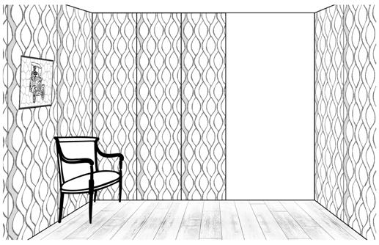
Ответ: ___________________________.
- Вот расписание уроков у Тимура на три дня:
 | Понедельник | Вторник | Среда
1-й урок | Русский язык | Математика | Русский язык
2-й урок | Ритмика | Русский язык | Математика
3-й урок | Искусство | Литература | Математика
4-й урок | Математика | Музыка | Литература
5-й урок | История |  | Английский язык
Пользуясь таблицей, выбери верные утверждения
1) Во вторник непосредственно перед уроком музыки стоит урок русского языка.
2) В понедельник урок ритмики – не первый.
3) Всего в эти три дня предусмотрено три урока математики.
4) В среду урок литературы позже, чем во вторник.
Ответ: ___________________________.

- На уроке физкультуры учитель попросил всех мальчиков, чья фамилия начинается на букву «С», выйти из строя, чтобы составить баскетбольную команду.
Выбери верные утверждения.
1) Серёже Иванову нужно выйти из строя.
2) Паше Сергееву нужно выйти из строя.
3) Никите Севастьянову не нужно выходить из строя.
4) Нине Сидоровой не нужно выходить из строя.

Ответ: ___________________________.

8. На рисунке изображена фигура.
1) Найди её площадь, если сторона одной клетки равна 1 см.
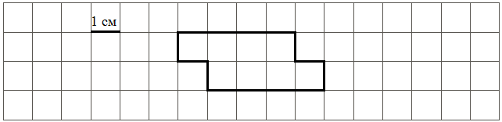
Ответ: ___________________________.
2) Начерти прямоугольник с такой же площадью.

Часть 2
Выполни задания 9–13 и запиши ответ в отведённом для этого поле.
В заданиях 11 и 13 запиши полное решение.
- Внимательно рассмотри рисунок и ответь на вопросы.
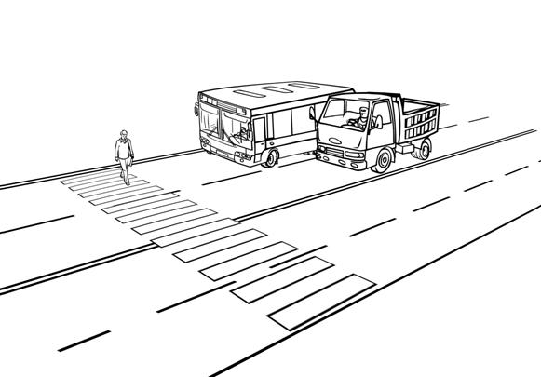
1) | Что длиннее – грузовик или автобус?  Ответ: ______________________________
2) | Что ближе к пешеходу – автобус или грузовик?  Ответ: __________________________
3) | Пешеход видит автобус слева или справа от себя?  Ответ: ________________________

- Карина каждый день со среды по воскресенье собирала с куста крыжовника спелые ягоды. Количество собранных за день кружек с ягодами Карина изображала в виде столбиков шириной в одну клетку. Высота столбика обозначает количество собранных кружек: одна клетка – одна кружка. Карина успела нарисовать столбики за среду, четверг и пятницу.
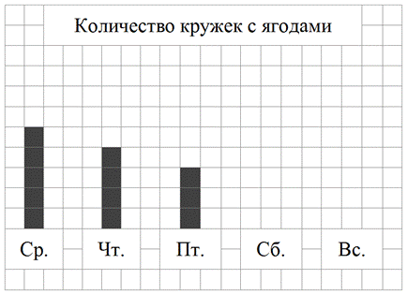
1) Сколько кружек с ягодами Карина собрала в среду?
Ответ: _____________________________________________________
2) В субботу Карина собрала пять кружек с ягодами, а в воскресенье – семь.
Изобрази на рисунке столбиками количество собранных ягод в субботу и в воскресенье. Ширина каждого столбика должна быть равна одной клетке, а высота в клетках – количеству собранных кружек с ягодами.
3) Сделай вывод о том, как менялось количество собранных ягод со среды по воскресенье. Запиши свой вывод одним предложением.
Ответ: _____________________________________________________

- Ниже приведены цены на некоторые спорттовары в двух спортивных магазинах.
1-й магазин | 2-й магазин
Мячик для пинг-понга – 12 руб. | Мячик для пинг-понга – 15 руб.
Ракетка для пинг-понга – 260 руб. | Ракетка для пинг-понга – 280 руб.
Футбольный мяч – 1000 руб. | Футбольный мяч – 950 руб.
Теннисный мячик – 100 руб. | Волейбольный мяч – 800 руб.
Волейбольный мяч – 800 руб. | Набор для бадминтона – 1400 руб.
Набор для бадминтона – 1500 руб.

В школу нужно купить: футбольный мяч, ракетку для пинг-понга и шесть мячиков для пинг-понга. В каком магазине дешевле будет стоить такая покупка? Какова её стоимость?
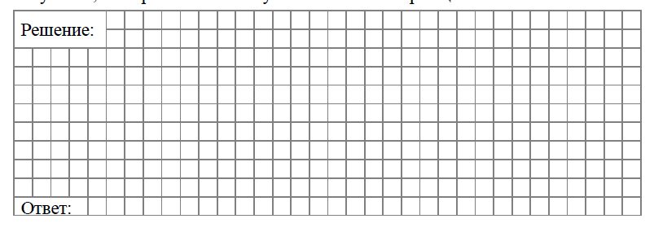
- На рисунке справа даны три детали геометрического конструктора. Составь из них фигуру, изображённую на рисунке ниже. Постарайся использовать при этом как можно меньше деталей. Но обязательно нужно использовать каждую хотя бы один раз. | Детали конструктора
 | 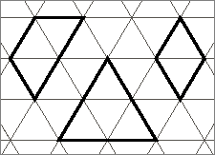
Внутри фигуры проведи линии так, чтобы она вся оказалась составленной из деталей конструктора. Детали можно поворачивать.
Три рисунка можно использовать как черновик.
Черновик | Черновик
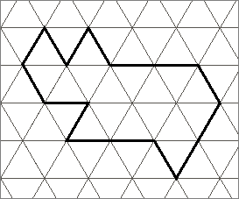
Черновик | Ответ
- В «Детском мире» продавали двухколёсные и трёхколёсные велосипеды. Коля пересчитал все рули и колёса. Получилось 11 рулей и 29 колёс. Сколько трёхколёсных велосипедов продавали в «Детском мире»?

